Утверждаю Заведующая МБДОУ «Дубёнский детский сад комбинированного вида «Солнышко»
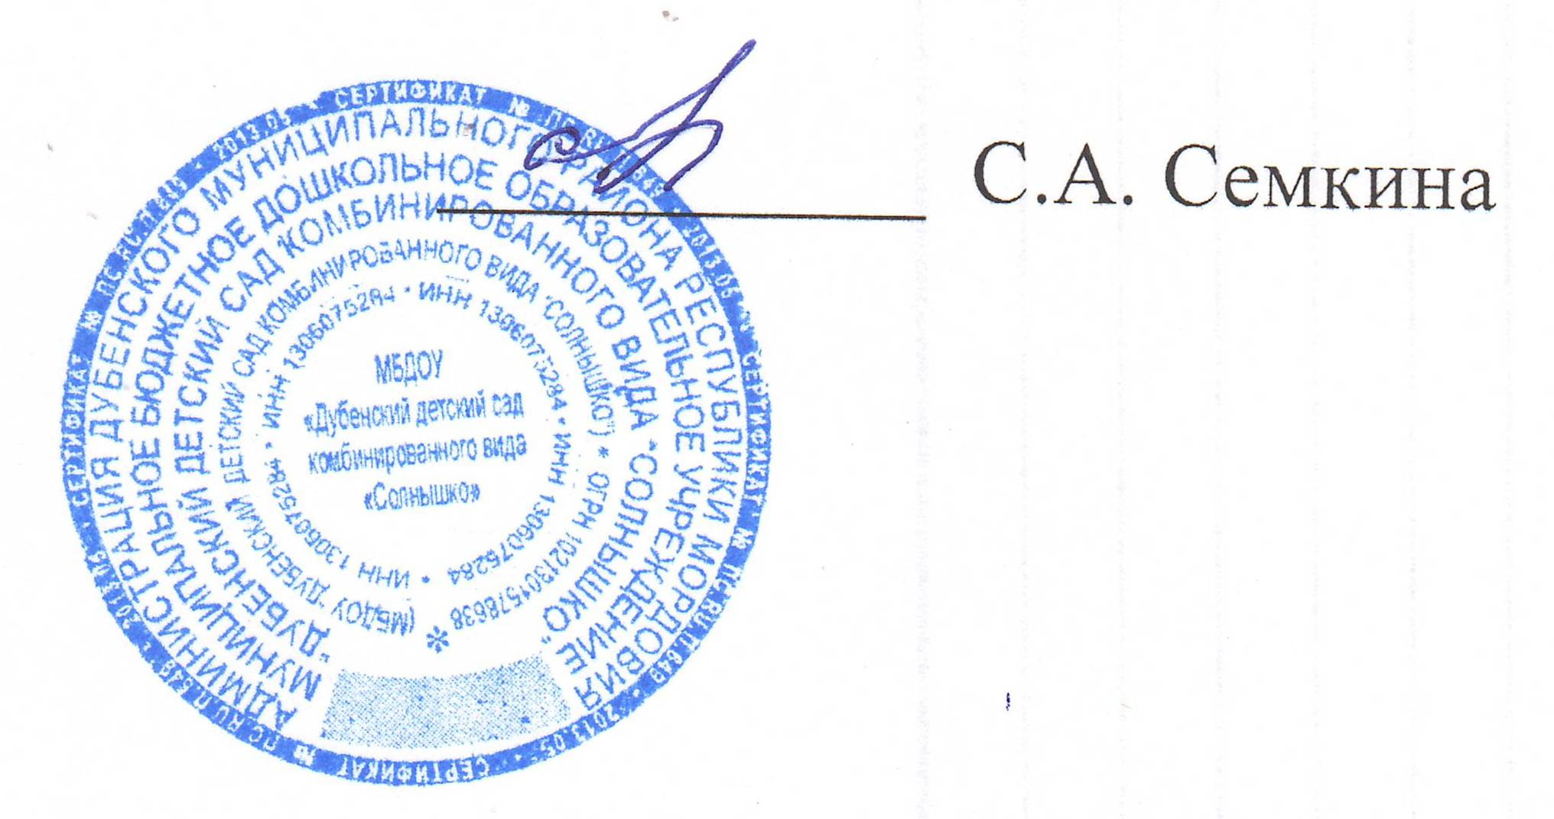
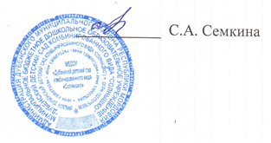

ПОЛОЖЕНИЕ
о бесплатных дополнительных образовательных услугах (кружках) в МБДОУ «Дубенский детский сад комбинированного вида «Солнышко»

1. Общие положения
1.1. Настоящее Положение определяет образовательную деятельность
кружковой работы в муниципальном бюджетном дошкольном
образовательном учреждении «Дубенский детский сад комбинированного вида «Солнышко» (далее по тексту ДОО).

1.2. Настоящее Положение разработано в соответствии с требованиями
ФЗ «Об образовании в РФ», СанПиН 2.4.1.3049-13 «Санитарно-
эпидемиологические требования к устройству, содержанию и организации
режима работы дошкольных образовательных организаций», примерной
образовательной программы дошкольного образования, Устава
образовательного учреждения.

1.3. Кружки являются составляющей единого образовательного пространства ДОО. и создаются для детей, с целью расширения кругозора, развития творческих и познавательных способностей, осуществления реализации их потребностей и самораскрытия.

1.4. Кружковая работа в ДОО может осуществляться по направлениям: физическое развитие, познавательное развитие, речевое развитие, художественно-эстетическое развитие, социально - коммуникативное развитие.

1.5. Направления деятельности кружков, их количество может
дополняться (изменяться) в соответствии с запросом детей и родителей
(законных представителей) и на основании Устава. Возможно привлечение
учреждений дополнительного образования для расширения образовательного
пространства.

1.6. Срок действия данного Положения неограничен. Положение
действует до принятия нового.

2.3адачи:

2.1. Создать условия для развития личности;
  - Развивать мотивацию личности к познанию и творчеству;
2.3.Способствовать созданию эмоционального благополучия;
2.4.Приобщать к общечеловеческим ценностям;
2.5.Развивать интеллектуальную и духовную стороны личности ребенка;
2.6.Осуществлять профилактику и коррекцию психического и физического здоровья детей.

3.Организация работы

3.1. Формирование кружка является:
запросом родителей на образовательную услугу по определённому направлению;
проблемой, выявленной в процессе образовательно-воспитательной работы педагогами ДОО;
наличием специалистов, педагогов ДОУ творчески и углублённо работающих по направлению кружка.

3.2. Основанием для зачисления воспитанников в кружок является: заявление родителей; желание ребёнка.

3.3. Кружковая работа проводится по желанию педагога в зависимости от направлений деятельности ДОО, при этом используется различные формы и виды деятельности.
3.4.Содержание занятий кружка не должно дублировать образовательную программу ДОО.

3.5. В кружках занимаются дети с 3 лет до прекращения образовательных отношений, независимо от способностей.
- Занятия кружка проводятся 1 - 2 раза в неделю во второй половине дня, в промежутке с 15.30 до 17.00 часов, длительность занятий 10-30 минут в зависимости от возраста детей.
- Оплата работы педагогов-руководителей кружков производится за счёт доплат и надбавок стимулирующего характера, регулируемых соответствующим Положением.

3.8. Деятельность кружков начинается с 1 сентября текущего года
заканчивается вместе с окончанием учебно - воспитательного процесса ДОО.

4.Права и обязанности

4.1. Руководитель кружка обязан:
- Разрабатывать рабочую программу кружка, вести документацию о работе кружка;
- Предъявлять отчет о работе кружковой деятельности в конце учебного года;
- Взаимодействовать в работе с педагогами и родителями ДОУ.

4.2. Имеет право:
- Вносить коррективы в план работы кружка. Рассматривать опыт работы в СМИ.

5.Документация
- Положение о кружковой работе;
- Приказ об организации работы кружка;
- Расписание;
- Программа;
  - Методический материал (консультации для педагогов и родителей, анкеты, конспекты НОД, досугов, презентаций, фотосессий выставок детского творчества и т.п.) хранится у руководителя кружка в личном портфолио.
- Табель посещаемости.
6.Контроль
6.1. Осуществляется администрацией ДОО.
6.2. Анализ кружкой работы осуществляется на производственных совещаниях, педсоветах.

